Консультация для родителей

«Особенности развития речи у детей 4-6 лет»

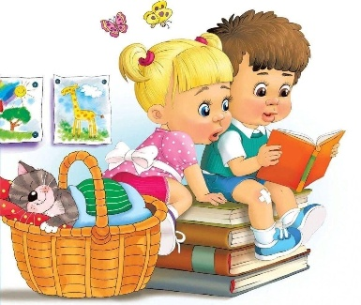
Развитие речи в возрасте 4-6 лет играет ключевую роль в формировании полноценного общения ребенка с окружающим миром, его социализации и успешности освоения учебных навыков. Именно в этот возрастной период происходят значительные изменения в речевом развитии, которые влияют на дальнейшее интеллектуальное и личностное развитие ребенка.
Основные этапы развития речи у детей 4-6 лет:
1. Активное накопление пассивного и активного словарного запаса.
Ребенок начинает свободно употреблять новые слова, учится классифицировать предметы, животных, явления природы и социальные ситуации.
2. Формирование связной речи.
Появляется способность составлять короткие рассказы, пересказывать услышанные истории и события, используя простые предложения и постепенно переходя к более сложным конструкциям.
3. Развитие диалогической речи.
Начинают проявляться первые признаки полноценной беседы: ребенок задаёт вопросы, комментирует происходящие события, поддерживает разговор, проявляет эмпатию и внимательность к собеседнику.
4. Становление звукопроизносительной стороны речи.
Большинство детей овладевает правильным произношением всех звуков родного языка, однако некоторые звуки (ш, щ, р, л) ещё могут вызывать трудности.
5. Освоение грамматического строя языка.
Происходит постепенная автоматизация употребления падежных форм существительных, согласования прилагательных с существительными, усвоение глагольных времен.
6. Повышение уровня понимания обращённой речи.
Расширяется способность понимать смысл сложных предложений, различать тон голоса, выделять главную мысль высказывания взрослого.
Возможные проблемы и пути их устранения:
Несмотря на общие закономерности развития речи, каждый ребенок уникален, и возможны индивидуальные особенности. Среди наиболее распространённых проблем выделяют:
- Неправильное произношение отдельных звуков. Решение: консультация логопеда, выполнение специальных артикуляционных упражнений.
- Неразвитость связной речи. Необходимо больше читать ребёнку сказки, рассказы, поощрять попытки самостоятельного рассказывания историй.
- Недостаточный запас слов. Рекомендуется расширять словарный запас через чтение книг, просмотр развивающих мультфильмов, совместное общение на разные темы.
- Трудности с пониманием обращённой речи. Родителям важно чётко формулировать свои мысли, повторять ключевые моменты, давать достаточно времени на осознание сказанного.
Рекомендации родителям:
Для гармоничного развития речи ребенка родителям рекомендуется придерживаться следующих рекомендаций:
- Регулярно разговаривать с ребёнком, задавая уточняющие вопросы, провоцируя развернутые ответы.
- Читать вслух художественную литературу, учить стихи, загадки, потешки.
- Проводить специальные упражнения на развитие дыхания, голосообразования, ритма и мелодии речи.
- Ограничить бесконтрольный просмотр телевизора и гаджетов, заменяя их активным общением и совместными играми.
- Посещать тематические мероприятия, выставки, музеи, позволяющие обогатить впечатления ребёнка новыми впечатлениями и стимулами для речи.
Помните, речь ребёнка развивается постепенно, последовательно и индивидуально. Важно поддерживать положительный настрой, проявлять терпение и заботу, создавая благоприятную среду для формирования грамотной и выразительной речи вашего ребенка.

